UNIVERSIDADE ESTADUAL DE MARINGÁ
CENTRO DE CIÊNCIAS EXATAS
DEPARTAMENTO DE FÍSICA

Simulação: Massas e Molas
Nome: Rafaela Garbin da Silva ra: 90454

- Objetivos:

Estudar uma forma de movimento harmônico simples (MHS).
Entender como funciona uma mola e estudar sua deformação e rigidez, determinar sua constante elástica pela Lei de Hooke ($F=-k∆x$).
Compreender as formas de energias envolvidas no processo realizado no experimento.

- Conceitos principais:

Movimentos oscilatórios, MHS, lei de Hooke, constante elástica, deformação e tipos de energias.

- Organização do conhecimento:

Este simulador reproduz de forma virtual o que acontece com uma mola quando é deformada devido a presença de massas suspensas em suas extremidades. Ele é constituído de 3 molas penduradas e alguns blocos com diferentes massas, podendo pendura-los nas molas. Ao lado das molas existe uma régua que permite verificar o quanto a mola se estendeu ou comprimiu.
Possui também um quadro com alguns comandos que podem alterar os efeitos do experimento, possibilitando que o aluno modifique o atrito presente no movimento e também a rigidez das molas, assim como modificar o planeta onde o efeito está acontecendo, ou seja a gravidade do local. Um outro efeito é capaz de demonstrar graficamente as energias presentes conforme o movimento oscilatório acontece.

- Desenvolvimento:

Acesse o site PhET Colorado e encontre o simulador - Massas e molas


Figura 1: Site do simulador PhET- Colorado.

Este simulador reproduz de forma virtual o que acontece com uma mola quando é deformada por um bloco que possui uma determinada massa. O simulador tem a as seguintes funções da figura 02:

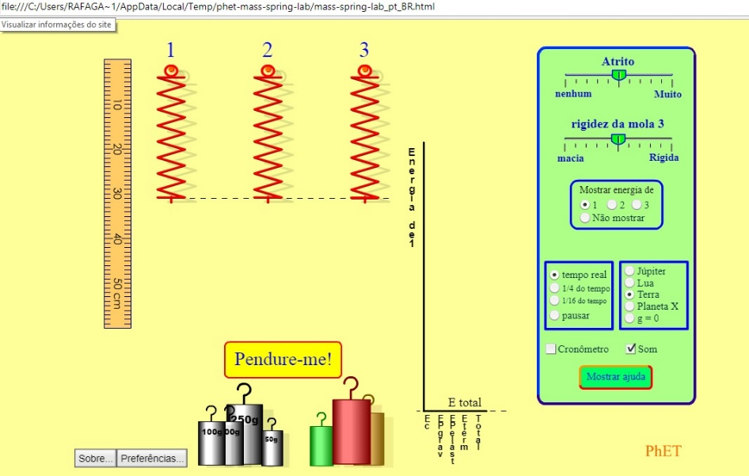
Figura 02: Simulador massas e molas.
Para começar a explorar o simulador, coloque muito atrito para que o movimento possa ser interrompido e a deformação da mola observada. Assim pendure em uma das molas um dos blocos e verifique o comprimento da mola quando ela estiver parada, observe que este valor equivale a um sistema na Terra, portanto selecione os outros planetas a lua e g=0 e preencha a tabela 01 para facilitar a observação.

Local | Comprimento mola (cm)
Júpiter
Lua
Terra
Planeta X
g=0
Massa:

Tabela 01: Medidas do comprimento das molas.

Tente entender e explicar porque os comprimentos obtidos da mola são diferentes e o que acontece em g=0.
Agora com um bloco de grande massa pendurado na mola 3 através da régua presente ao lado determine o comprimento da deformação $∆x$ que ocorreu com a mola estando situada na Terra. Com base na lei de Hooke podemos estimar a constante elástica da mola (K). Como já foi observado pelo procedimento anterior a força que deforma a mola depende da gravidade, portanto estando na Terra g =10 m/s² e depende também da massa pendurada, portanto, pode ser calculada. Varie a rigidez da mola para observar o que acontece, anote a massa pendurada e alguns valores da deformação $\left(∆x\right)$ para diferentes valores de rigidez da mola, calcule a força para determinar a constante elástica e anote na tabela 02 para facilitar a essa observação. (Temos: $F=-k∆x$).

Deformação $∆x (cm)$ | Massa (kg) | Força | Constante elástica k
Gravidade : g =10 m/s²
Tabela 2: Medidas.

Observe e explique o que acontece com a constante elástica da mola conforme aumentamos a sua rigidez. Explique agora o que acontece com a constante elástica da mola e com a deformação, mantendo uma rigidez fixa e pendurando um bloco com uma massa diferente. Descreva as relações estabelecidas neste experimento e relacione com a Lei de Hooke.
Utilizando a opção mostrar energias, selecione uma mola que esteja oscilando com um bloco, para isso retire o atrito do meio, sendo assim, verifique os tipos de energias presentes no gráfico ao lado, comente sobre esses tipos de energias explicando a sua variação. Depois acrescente um pouco de atrito ao sistema até o bloco parar e observe o que acontece com a energia. Faça uma análise energética referente ao movimento harmônico identificando as transformações de energias.

